**EAM系统设备台账管理模块**

**主要功能需求说明**

1. **台账目录树**

设备维修部已根据需要自行建立目录树。

1、设备台账一级分类：

|  |  |  |
| --- | --- | --- |
| 一级分类 | 二级分类 |  |
| 设备台账 |  |  |
|  | #1机组 |  |
|  | #2机组 |  |
|  | 主机公用系统 |  |
|  | #1机组脱硫系统 |  |
|  | #2机组脱硫系统 |  |
|  | 脱硫公用系统 |  |
|  | 辅控系统 |  |

1. 设备台账二级分类。

|  |  |  |
| --- | --- | --- |
| 二级分类 | 三级分类 |  |
| #1机组 |  |  |
|  | #1机组汽机设备 |  |
|  | #1机组锅炉设备 |  |
|  | #1机组电气设备 |  |
|  | #1机组热工设备 |  |
| #2机组 |  |  |
|  | #2机组汽机设备 |  |
|  | #2机组锅炉设备 |  |
|  | #2机组电气设备 |  |
|  | #2机组热工设备 |  |
| 主机公用系统 |  |  |
|  | 主机公用系统机务设备 |  |
|  | 主机公用系统电气设备 |  |
|  | 主机公用系统热工设备 |  |
| #1机组脱硫系统 |  |  |
|  | #1机组脱硫机务设备 |  |
|  | #1机组脱硫电气设备 |  |
|  | #1机组脱硫热工设备 |  |
| #2机组脱硫系统 |  |  |
|  | #2机组脱硫机务设备 |  |
|  | #2机组脱硫电气设备 |  |
|  | #2机组脱硫热工设备 |  |
| 脱硫公用系统 |  |  |
|  | 脱硫公用系统机务设备 |  |
|  | 脱硫公用系统电气设备 |  |
|  | 脱硫公用系统热工设备 |  |
| 辅控系统 |  |  |
|  | #1机组除灰渣 |  |
|  | #2机组除灰渣 |  |
|  | 制氢 |  |
|  | 综合水泵房 |  |
|  | 江边取水 |  |
|  | 炉水加药 |  |
|  | 循环水加药 |  |
|  | 工业废水 |  |
|  | 补给水 |  |
|  | 燃油 |  |
|  | 输煤 |  |
|  | 生活污水 |  |
|  | 精处理系统 |  |

1. 设备台账三级分类

|  |  |  |
| --- | --- | --- |
| 三级分类 | 四级分类 |  |
|  |  |  |
| #1机组汽机设备 | 汽机设备分系统 | 显示至五级 |
| #1机组锅炉设备 | 锅炉设备分系统 | 显示至五级 |
| #1机组电气设备 | 电气设备分系统 | 显示至五级 |
| #1机组热工设备 | 热工设备分系统 | 显示至五级 |
|  |  |  |
| #2机组汽机设备 | 汽机设备分系统 | 显示至五级 |
| #2机组锅炉设备 | 锅炉设备分系统 | 显示至五级 |
| #2机组电气设备 | 电气设备分系统 | 显示至五级 |
| #2机组热工设备 | 热工设备分系统 | 显示至五级 |
|  |  |  |
| 主机公用系统机务设备 | 机务设备分系统 | 显示至五级 |
| 主机公用系统电气设备 | 电气设备分系统 | 显示至五级 |
| 主机公用系统热工设备 | 热工设备分系统 | 显示至五级 |
|  |  |  |
| #1机组脱硫机务设备 | 机务设备分系统 | 显示至五级 |
| #1机组脱硫电气设备 | 电气设备分系统 | 显示至五级 |
| #1机组脱硫热工设备 | 热工设备分系统 | 显示至五级 |
|  |  |  |
| #2机组脱硫机务设备 | 机务设备分系统 | 显示至五级 |
| #2机组脱硫电气设备 | 电气设备分系统 | 显示至五级 |
| #2机组脱硫热工设备 | 热工设备分系统 | 显示至五级 |
|  |  |  |
| 脱硫公用系统机务设备 | 机务设备分系统 | 显示至五级 |
| 脱硫公用系统电气设备 | 电气设备分系统 | 显示至五级 |
| 脱硫公用系统热工设备 | 热工设备分系统 | 显示至五级 |
|  |  |  |
| #1机组除灰渣 | 机务设备 | 显示至五级 |
|  | 电气设备 | 显示至五级 |
|  | 热工设备 | 显示至五级 |
|  |  |  |
| #2机组除灰渣 | 机务设备 | 显示至五级 |
|  | 电气设备 | 显示至五级 |
|  | 热工设备 | 显示至五级 |
|  |  |  |
| 制氢 | 机务设备 | 显示至五级 |
|  | 电气设备 | 显示至五级 |
|  | 热工设备 | 显示至五级 |
|  |  |  |
| 综合水泵房 | 机务设备 | 显示至五级 |
|  | 电气设备 | 显示至五级 |
|  | 热工设备 | 显示至五级 |
|  |  |  |
| 江边取水 | 机务设备 | 显示至五级 |
|  | 电气设备 | 显示至五级 |
|  | 热工设备 | 显示至五级 |
|  |  |  |
| 炉水加药 | 机务设备 | 显示至五级 |
|  | 电气设备 | 显示至五级 |
|  | 热工设备 | 显示至五级 |
|  |  |  |
| 循环水加药 | 机务设备 | 显示至五级 |
|  | 电气设备 | 显示至五级 |
|  | 热工设备 | 显示至五级 |
|  |  |  |
| 工业废水 | 机务设备 | 显示至五级 |
|  | 电气设备 | 显示至五级 |
|  | 热工设备 | 显示至五级 |
|  |  |  |
| 补给水 | 机务设备 | 显示至五级 |
|  | 电气设备 | 显示至五级 |
|  | 热工设备 | 显示至五级 |
|  |  |  |
| 燃油 | 机务设备 | 显示至五级 |
|  | 电气设备 | 显示至五级 |
|  | 热工设备 | 显示至五级 |
|  |  |  |
| 输煤 | 机务设备 | 显示至五级 |
|  | 电气设备 | 显示至五级 |
|  | 热工设备 | 显示至五级 |
|  |  |  |
| 生活污水 | 机务设备 | 显示至五级 |
|  | 电气设备 | 显示至五级 |
|  | 热工设备 | 显示至五级 |
|  |  |  |
| 精处理系统 | 机务设备 | 显示至五级 |
|  | 电气设备 | 显示至五级 |
|  | 热工设备 | 显示至五级 |
|  |  |  |

1. **台账列表样式**

根据个专业讨论及目前台账建立情况，拟使用如下表一、表二所示列表样式：

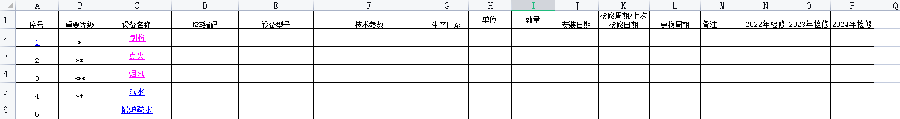

表一：设备台账

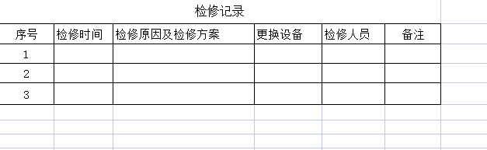

表二：检修台账

**三、设备台账链接说明**

1、设备台账能通过权限设置进行管理，管理人员具有修改添加权限，其余人员仅具备查阅功能。

2、设备台账及检修台账可通过上传、下载进行线上、线下内容交换。

3、台账列数及样式（EXCEL）可线下修改后重新上传。

4、目录树第四级仍然显示为EXCEL表格，即目录树可以提取表格的一列作为目录树。

5、第四级目录树及表格中的任一一行均可链接至第五级。

6、台账列表EXCEL表格每行设备实行分等级管控，同时可进行筛选。即可在台账的第1列或第二列设置该行的星级程度。

7、检修台账的每一列可以通过按钮进行隐藏。

8、设备台账的每一项内容双击鼠标能弹出相对应的检修台账。